Plan de pruebas de software

SOLTec Servicios Tecnológicos S.A
Fecha: 11/10/2026

Historial de versiones
Fecha | Versión | Autor | Organización | Descripción
11/10/2026 | 1.0 | Sindi Acabal | Soltec | Se inician pruebas del CU01 Registro de Solicitud según el último versionamiento del código a la fecha actual

Información del proyecto
Empresa / Organización | Soltec
Proyecto | Soltec
Fecha de preparación | 11/10/2026
Cliente | Edy Ramirez
Patrocinador principal | Edy Ramires
Gerente / Líder de proyecto | Luz Gil
Gerente / Líder de pruebas de software | Sindi Acabal

Aprobaciones
Nombre y Apellido | Cargo | Departamento u organización | Fecha | Firma
Edy Ramirez | -- | Catedratico | 11/10/2026

Resumen ejecutivo
Este es un plan de pruebas detallado del caso de uso CU01 Registro de Solicitud de SolTec Servicios Tecnológicos, S.A. Su propósito es verificar que el Usuario Externo (cliente) pueda registrar una queja, reclamo, denuncia o sugerencia desde su Dashboard, que el sistema valide los datos de entrada y la evidencia adjunta, y que al registrar la solicitud genere el número de boleta y muestre la confirmación. Cubre únicamente el CU01, sobre la última versión del código, ejecutada en el ambiente local.

Alcance de las pruebas

Elementos de pruebas
Módulo: Registro de Solicitud (Dashboard del Cliente)
- Formulario “Nueva solicitud”: http://localhost:4200/cliente
- Validación de los datos de entrada y de la evidencia adjunta
- Confirmación del registro y número de boleta

Nuevas funcionalidades a probar
Desde el punto de vista del usuario, se probará que pueda:
- Abrir el formulario “Nueva solicitud” desde el menú lateral de su Dashboard.
- Seleccionar el tipo de solicitud y ver los campos que corresponden a cada tipo.
- Registrar una queja, reclamo o denuncia indicando el servicio recibido, el asunto, la descripción y, de forma opcional, una evidencia.
- Registrar una sugerencia indicando solo el asunto y la descripción.
- Recibir mensajes claros cuando falta un dato, cuando el asunto tiene símbolos especiales o cuando el archivo no es válido.
- Recibir el número de boleta, el estado y la fecha límite de resolución de su solicitud.
- Cancelar el registro o ir a “Mis solicitudes” después de registrar.

Cada conjunto de casos de prueba para cada caso de uso deberá contemplar:

ELEMENTO DEL CASO DE USO | CASO DE PRUEBA
Datos de entrada | Verificar que los datos de entrada cumplan con:  - Obligatoriedad  - Tipo de datos  - Longitud  - Estructura
Reglas de Negocio | Validar reglas de negocio que afecten los datos de entrada (Dependencia de datos).
Reglas de Negocio | Validar reglas de negocio que afecten los flujos.
Flujos Alternos | Verificar la ejecución de todos los flujos alternos.
Flujos de Excepción | Verificar la ejecución de todos los flujos de Excepción.
Flujo Básico | Verificar la ejecución del flujo básico.
Generalidades: | Los casos de prueba deben especificar exactamente rutas, nombres de archivos, valores para los datos de entrada.  Para asegurar que las rutas y nombres de archivos se cumplan; deberá instalarse una árbol de carpetas predefinido en la estación donde se ejecutará la prueba.

INFORMACIÓN GLOBAL DEL CASO DE PRUEBA
CASO DE PRUEBA No. | 1 |  | VERSIÓN DE EJECUCIÓN |  | 1
CASO DE PRUEBA No. |  |  | FECHA EJECUCIÓN |  | 11/10/2026
CASO DE USO: | Registro de Solicitud |  | MODULO DEL SISTEMA |  | Registro de Solicitud
Descripción del caso de prueba: | Describe los pasos que debe seguir el Usuario Externo (cliente) para registrar, desde su Dashboard, una queja, reclamo, denuncia o sugerencia sobre los servicios recibidos de SolTec Servicios Tecnológicos, S.A., y verifica las validaciones de los datos de entrada, la evidencia adjunta y la confirmación del registro.
- CASO DE PRUEBA
- Precondiciones
2.2 Precondiciones
2.2.1 El usuario debe estar previamente registrado en el sistema.
2.2.2 El usuario debe haber iniciado sesión con el rol de Usuario Externo. (Ver caso de uso “Inicio de Sesión”).
2.2.3 Los catálogos de tipos de solicitud deben estar precargados en el sistema.
2.2.4 El historial de servicios prestados al cliente debe estar precargado en el sistema.
2.2.5 Para registrar una queja, un reclamo o una denuncia, el cliente debe contar con al menos un servicio recibido registrado en su historial.
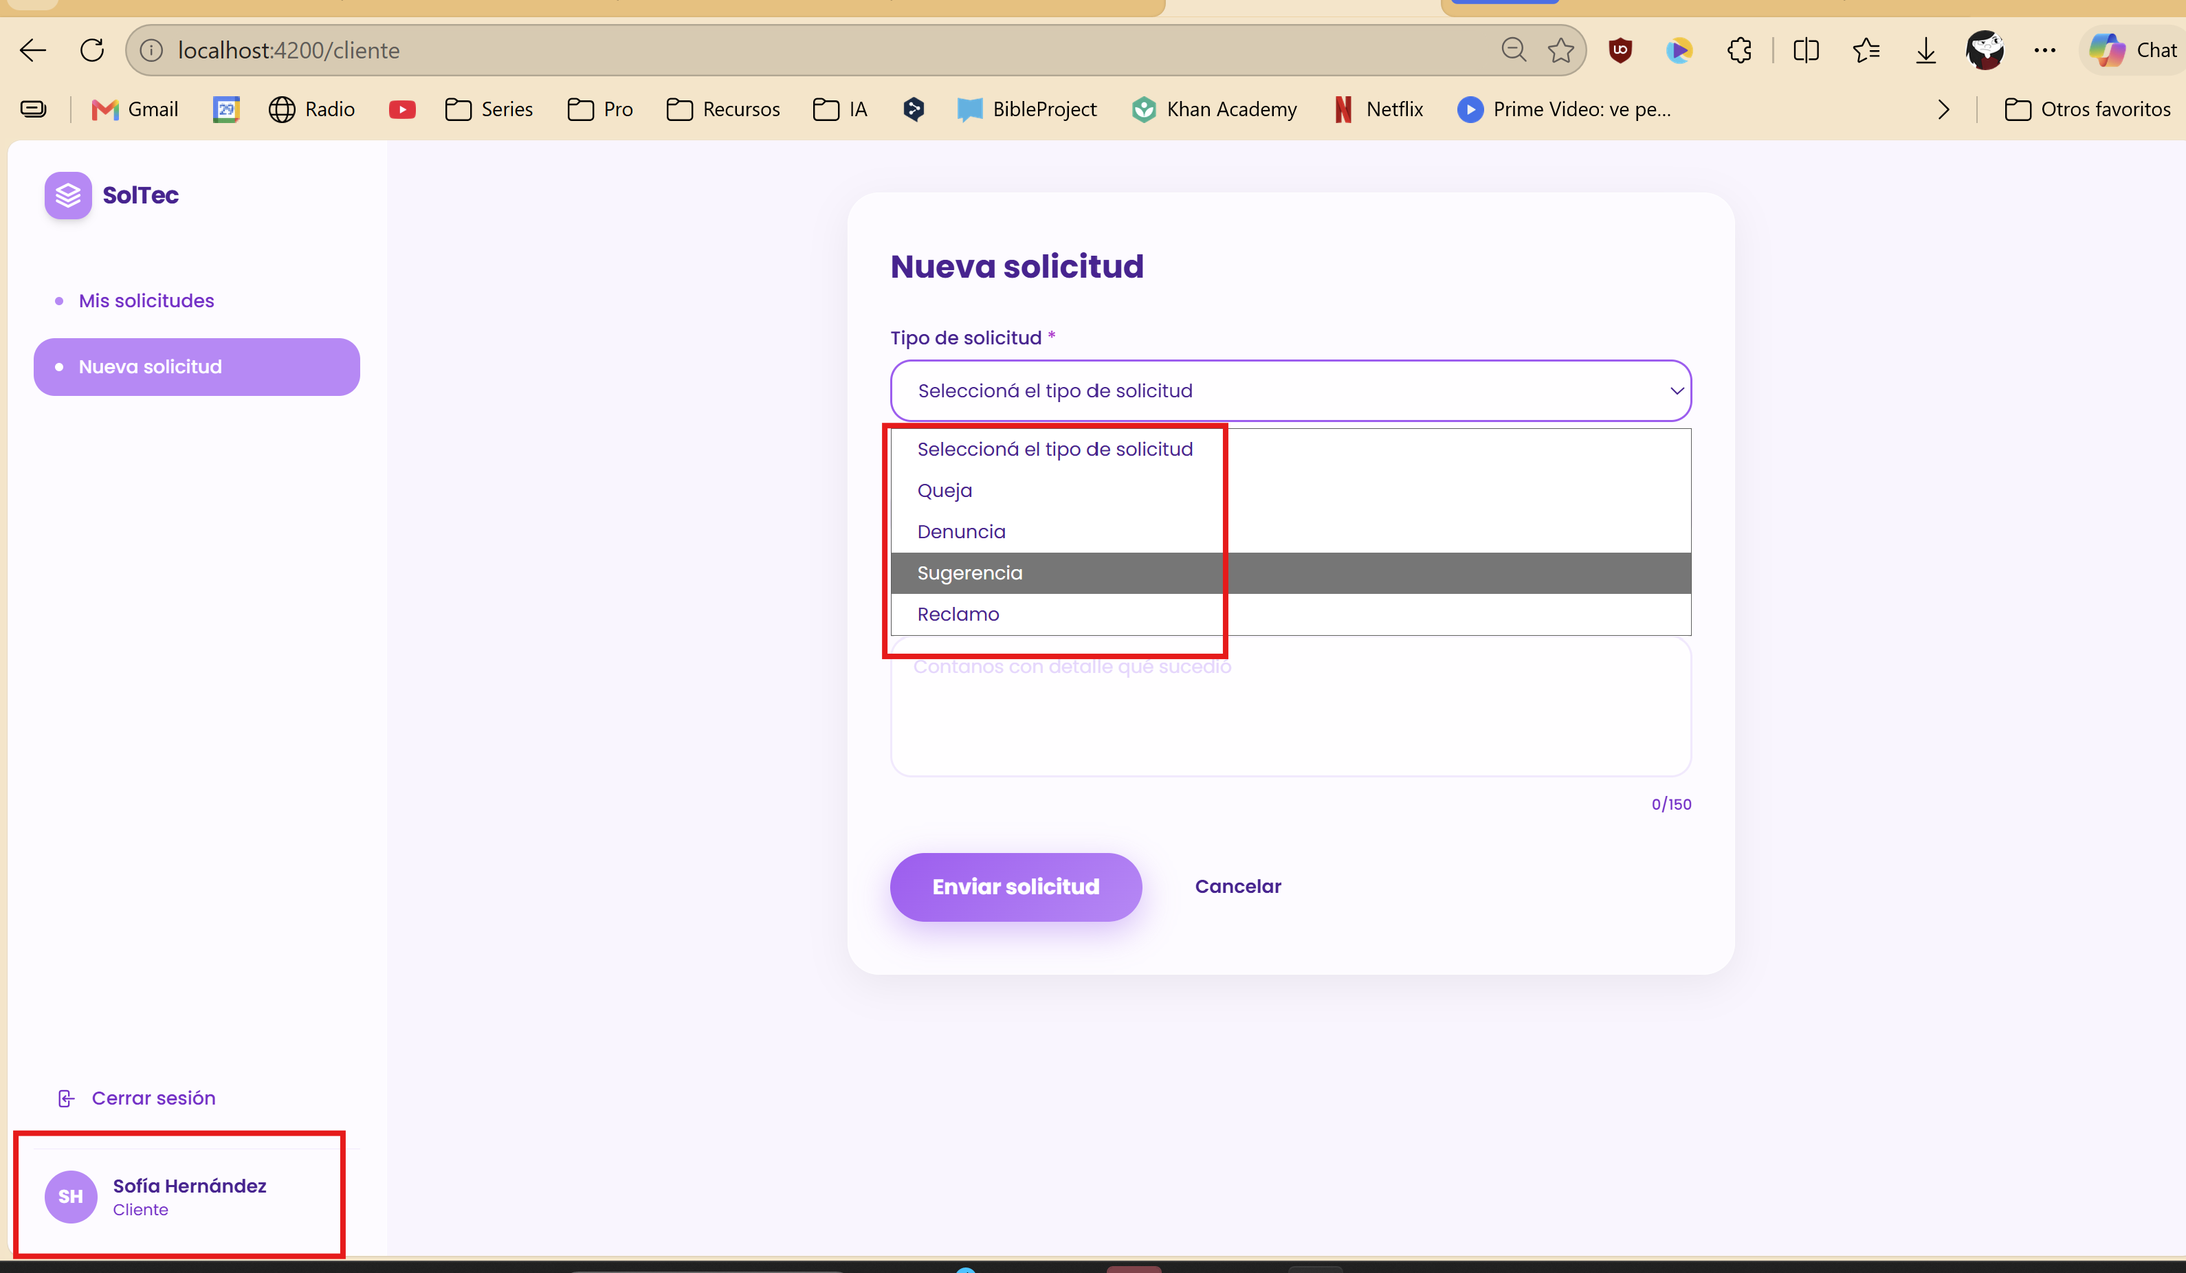
- Flujo básico
2.3 Flujo Normal Básico
2.3.1 El usuario, desde el menú lateral de su Dashboard, selecciona la opción “Nueva solicitud”.
2.3.2 El sistema muestra el formulario “Nueva Solicitud”.
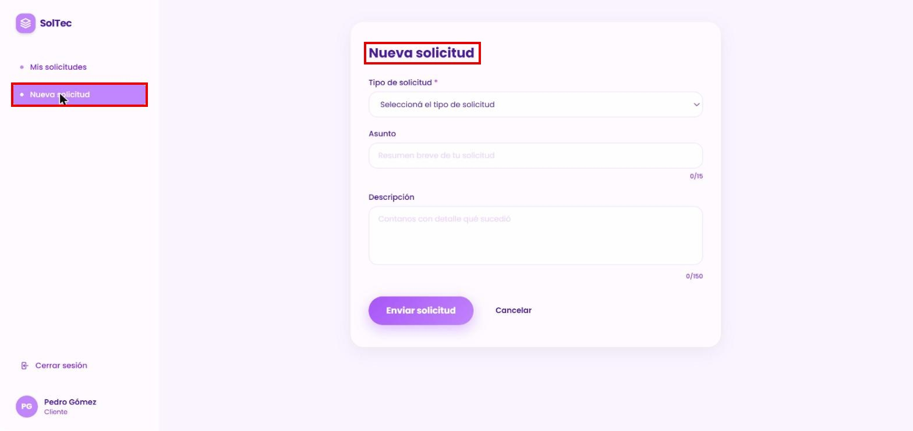
Resultado: Cumple. Al seleccionar “Nueva solicitud” se muestra el formulario con el campo “Tipo de solicitud”.
2.3.3 El usuario selecciona el tipo de solicitud “Queja”, “Denuncia” o “Reclamo”. FA01
2.3.4 El sistema muestra en pantalla los campos Servicio Recibido, Asunto, Descripción y Evidencia. RN01, RN02
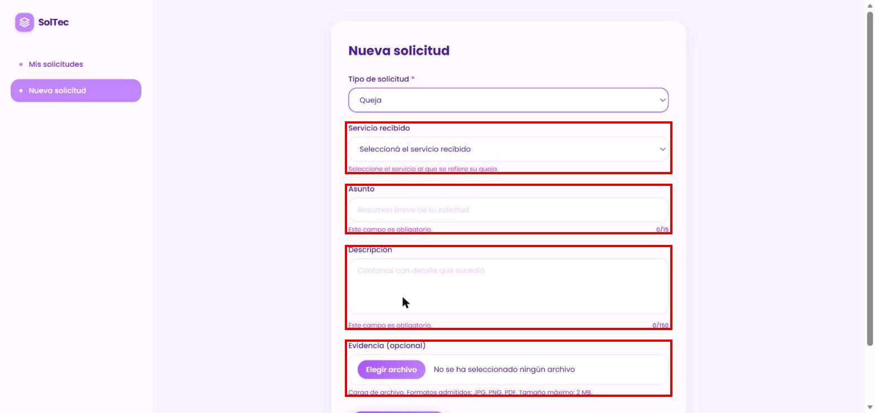
Resultado: Cumple. Con el tipo “Queja” se muestran Servicio recibido, Asunto, Descripción y Evidencia (opcional).
2.3.5 El usuario llena todos los datos anteriores.
Datos ingresados: Servicio recibido “OS-2026-0087 - Mantenimiento correctivo - 16/08/2026”; Asunto “Prueba QA 01”; Descripción de 90 caracteres; Evidencia “evidencia_prueba.jpg”.
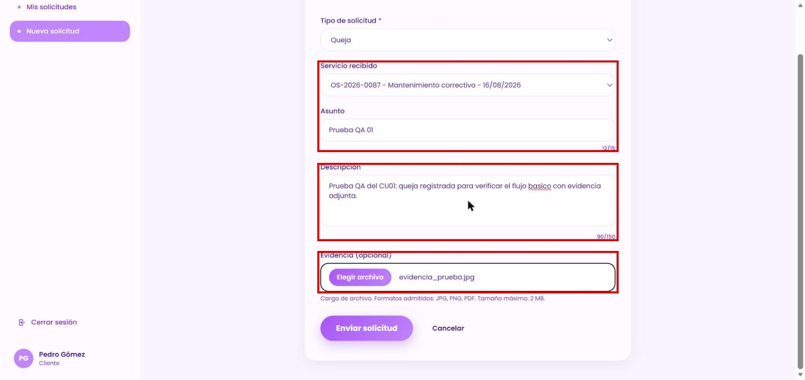
Resultado: Cumple. El formulario acepta los datos y la evidencia en formato JPG.
2.3.6 El usuario selecciona el botón “Enviar solicitud”. FA02
2.3.7 El sistema clasifica la solicitud según su tipo y le asigna el nivel de atención que le corresponde. RN03
2.3.8 El sistema genera el número de boleta que identifica la solicitud. RN04
2.3.9 El sistema muestra el mensaje de confirmación del registro, indicando el número de boleta, el estado, la fecha límite de resolución (cuando corresponda) y el botón “Ver mis solicitudes”. FA03
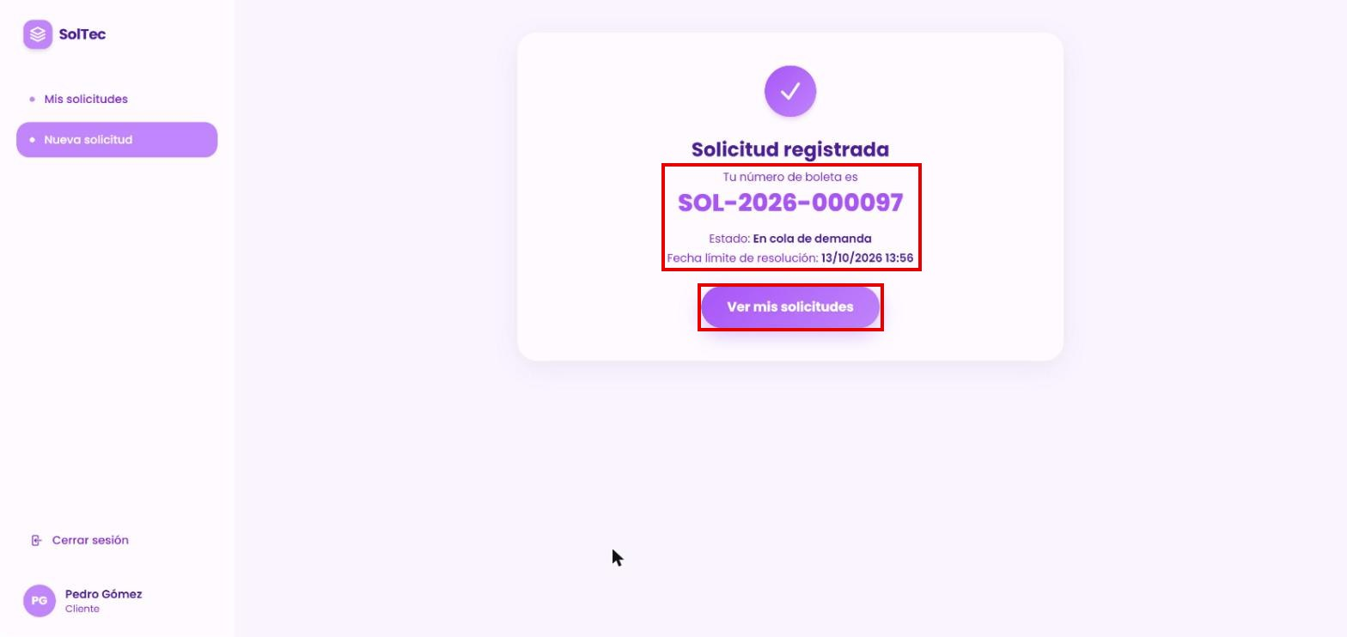
Resultado: Cumple. Se registró la boleta SOL-2026-000097, con estado “En cola de demanda”, fecha límite de resolución 13/10/2026 13:56 y el botón “Ver mis solicitudes”.
- Flujos alternos
FA01 El usuario selecciona el tipo de solicitud “Sugerencia”
1. El sistema muestra en pantalla los campos Asunto y Descripción. RN01
2. El sistema ejecuta los pasos a partir del paso 2.3.5 del Flujo Básico.
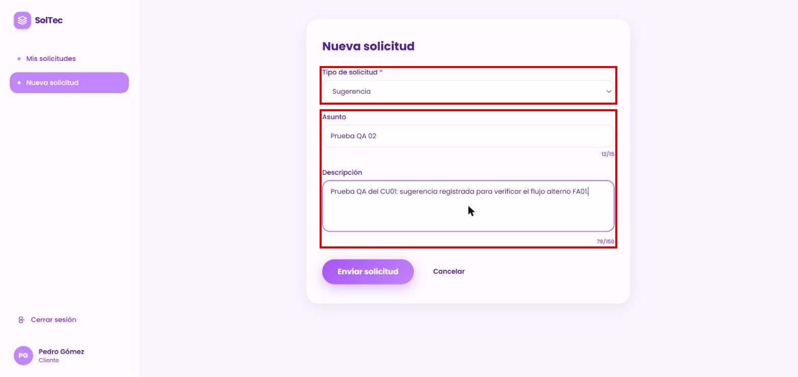
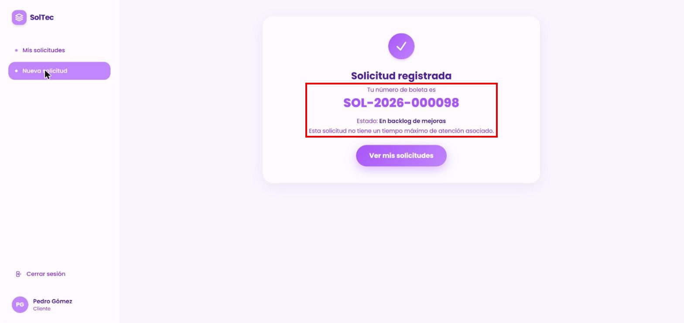
Resultado: Cumple. Con “Sugerencia” solo se muestran Asunto y Descripción. Se registró la boleta SOL-2026-000098 con estado “En backlog de mejoras” y el texto “Esta solicitud no tiene un tiempo máximo de atención asociado.”
FA02 El usuario cancela el registro
1. El usuario selecciona el botón “Cancelar”.
2. El sistema borra la información ingresada en todos los campos del formulario.
3. El sistema redirige al usuario a la pantalla de inicio del Dashboard del Cliente.
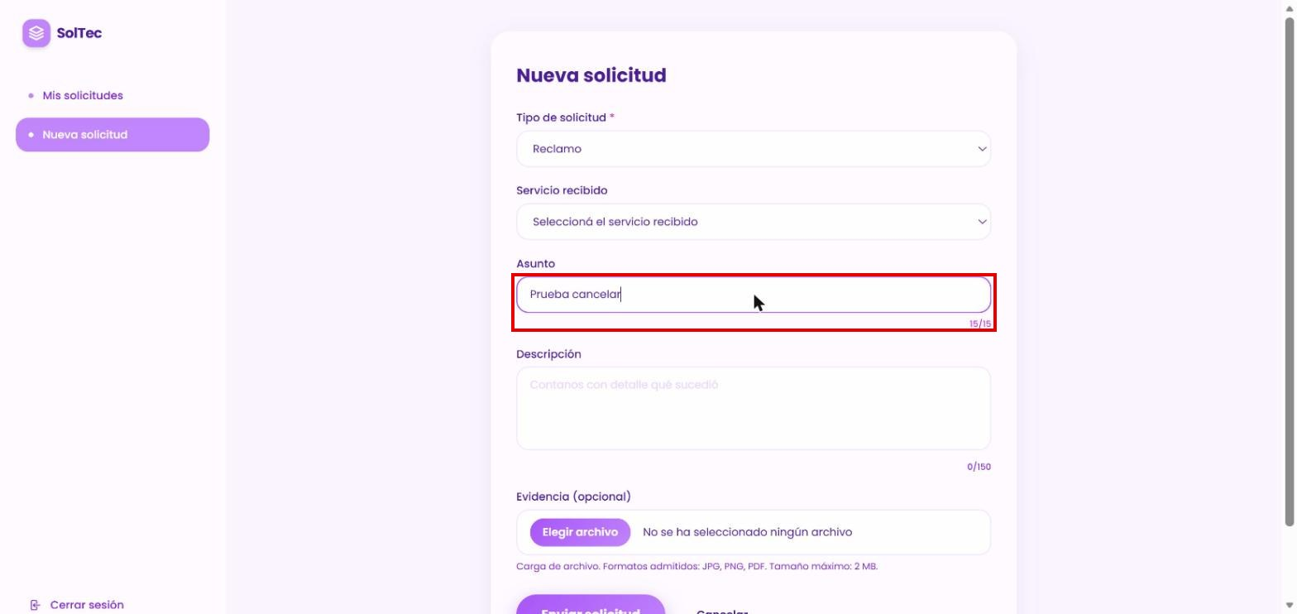

FA03 El usuario consulta sus solicitudes registradas
1. Desde el mensaje de confirmación, el usuario selecciona el botón “Ver mis solicitudes”.
2. El sistema dirige al usuario al apartado “Mis solicitudes”, donde se despliega el listado de todas las solicitudes que ha registrado, incluida la que acaba de crear.
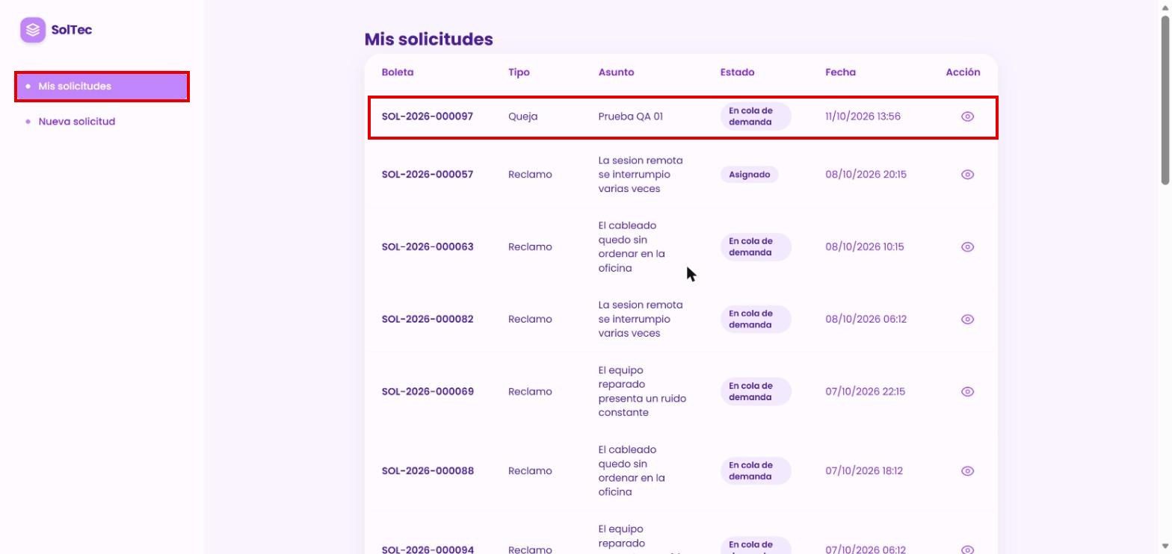
Resultado: Cumple. Se muestra “Mis solicitudes” con la boleta SOL-2026-000097 en la primera fila.
- Reglas de negocio y datos de entrada
RN01 Campos obligatorios – Obligatoriedad
Se seleccionó “Enviar solicitud” con el formulario vacío y, después, con el tipo “Queja” sin servicio recibido.
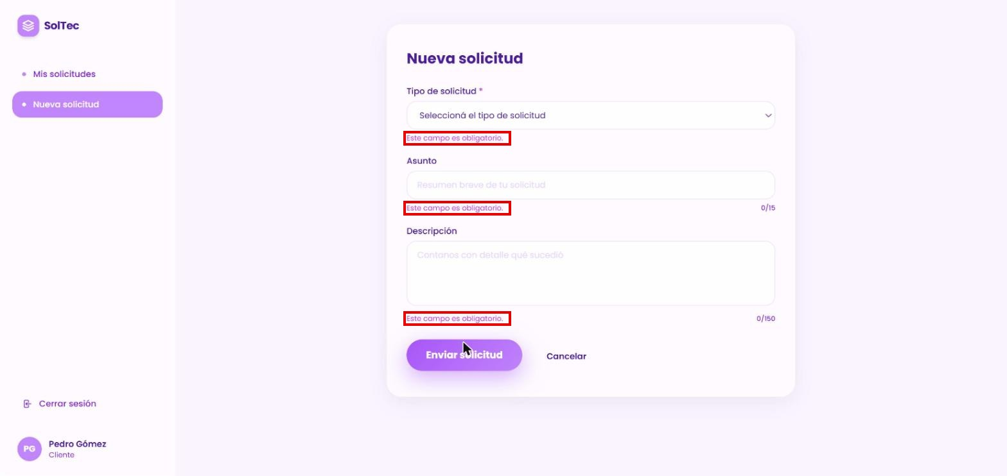
Resultado: Cumple. Se muestra “Este campo es obligatorio.” en Tipo de solicitud, Asunto y Descripción, y “Seleccione el servicio al que se refiere su queja.” en Servicio recibido.
RN01 Campos obligatorios – Estructura y longitud
Asunto con símbolos especiales: “Prueba@QA#”. Asunto de 15 caracteres: “Prueba cancelar”. Descripción con contador de 150 caracteres.
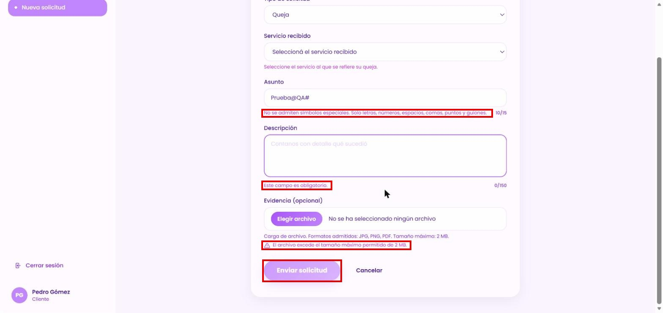
Resultado: Cumple. Con símbolos se muestra “No se admiten símbolos especiales. Solo letras, números, espacios, comas, puntos y guiones.” El campo Asunto no permite escribir más de 15 caracteres y la Descripción muestra el contador de 150.
RN02 Evidencia adjunta
Archivos de prueba: imagen de 3 MB, archivo vacío.
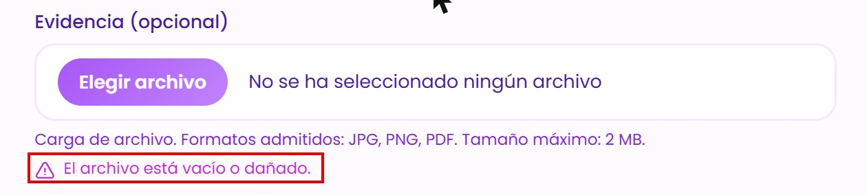
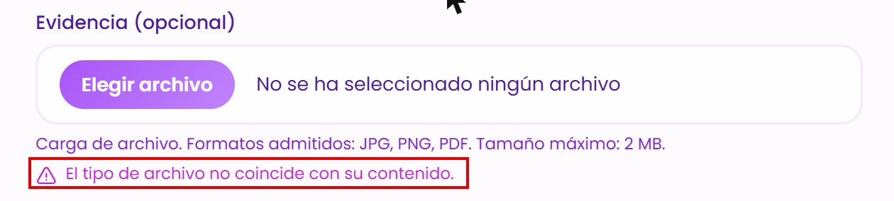
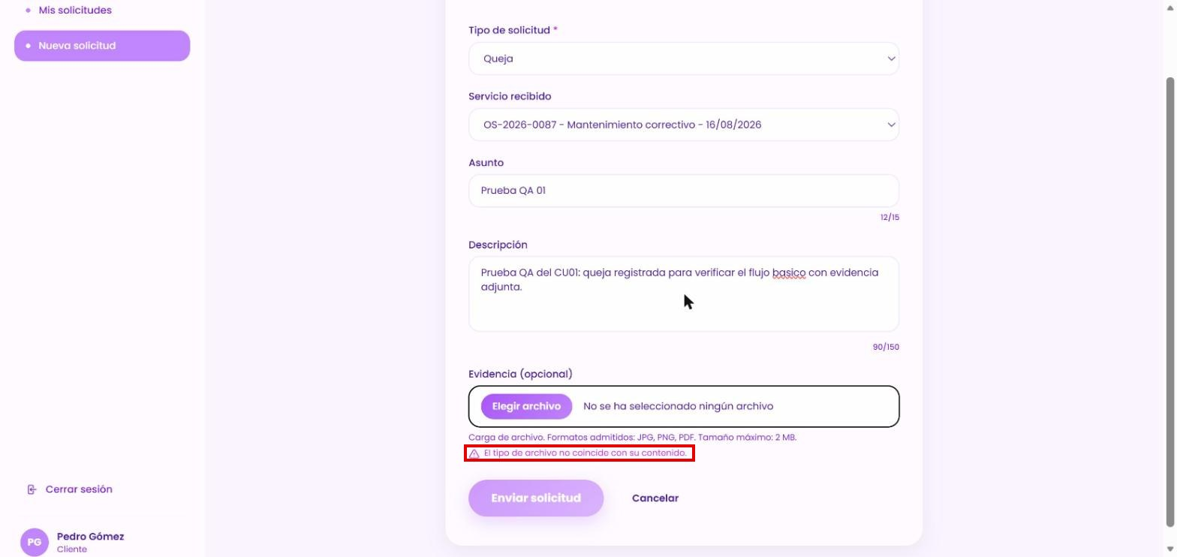
Resultado: Cumple. Se muestran “El archivo excede el tamaño máximo permitido de 2 MB.”, “El archivo está vacío o dañado.” y “El tipo de archivo no coincide con su contenido.”, y el botón “Enviar solicitud” se inhabilita mientras el archivo no es válido.
RN04 Número de boleta
Resultado: Cumple. Las boletas generadas tienen el formato SOL-AAAA-NNNNNN y son correlativas: SOL-2026-000097 y SOL-2026-000098.
- RESULTADOS DE LA PRUEBA
Hallazgos |  |  |  | Veredicto
Las pruebas se ejecutaron con éxito. |  |  |  | Sin hallazgos
Observaciones |  | Analista de QA
La prueba se ejecutó en Google Chrome, desde localhost, con el cliente Pedro Gómez. Se registraron las solicitudes de prueba SOL-2026-000097 (queja con evidencia) y SOL-2026-000098 (sugerencia).
Las validaciones de archivo de más de 2 MB, archivo vacío y texto renombrado se ejecutaron cargando los archivos directamente
Firma:
Nombre: Sindi Acabal
Fecha: 11/10/2026

